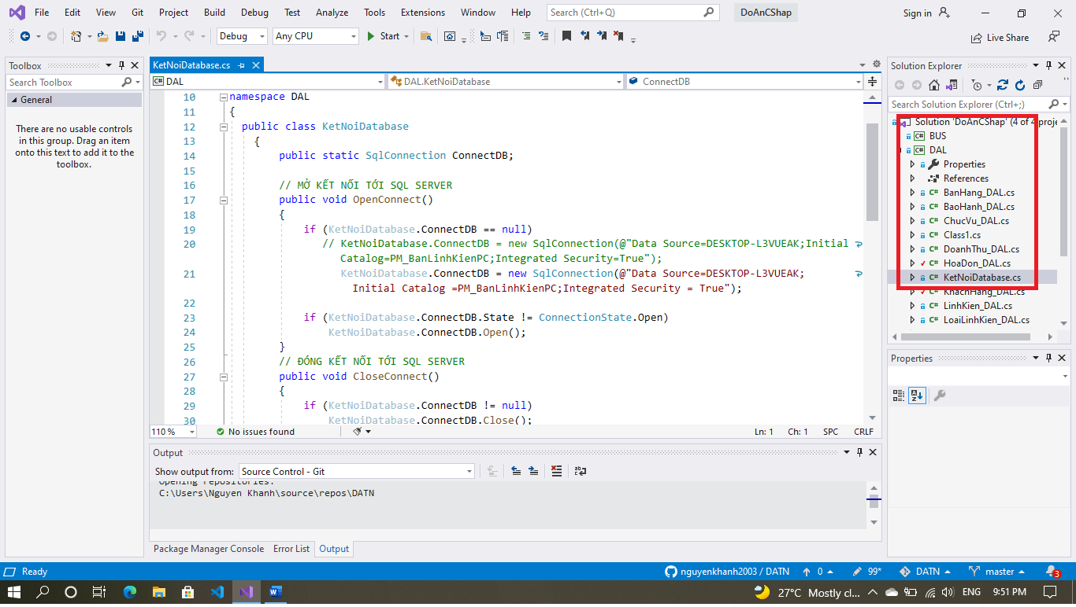

Thay đổi đường dẫn kết nối SQL tại DAL/KetNoiDataBase.cs

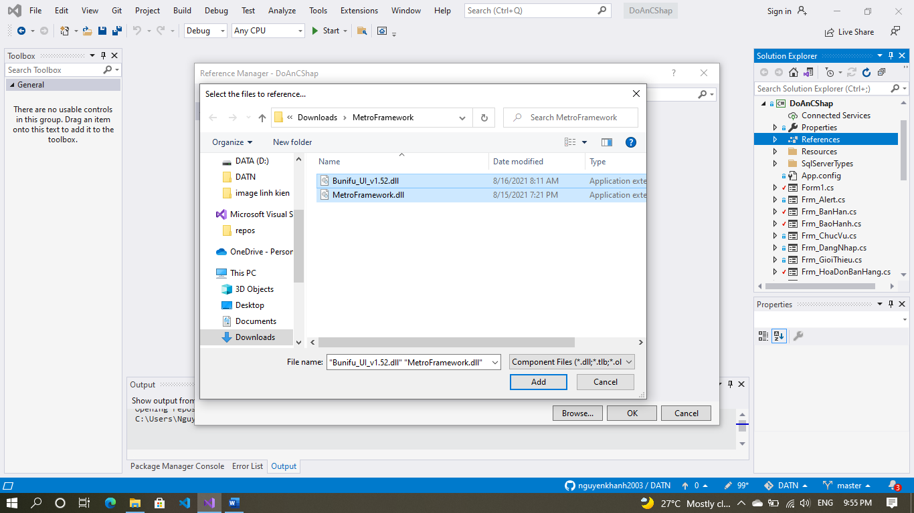

Addreferences trong thư mục metroframework.